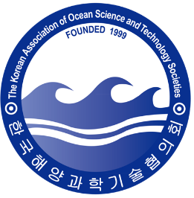
2021 KAOSTS 공동학술대회

대전환 시대, 미래의 바다

전시/광고/취업박람회 안내서 및 신청서

- 공동학술대회 개요------------------------------------- 2
- 전시 및 광고 참가 안내 ----------------------------- 4
- 취업박람회 참가 안내 ---------------------------------- 6
- 제출서류안내 -------------------------------------- 12
2021 한국해양과학기술협의회 공동학술대회 사무국
Tel. 070-4294-8562 / Fax. 042-489-7071 / E-mail. info@kaosts.org

I. 공동학술대회 개요

1. 대회 개요
대 회 명 | 2021년도 한국해양과학기술협의회 공동학술대회
기 간 | 2021년 5월 13(목) ~ 14일(금), 2일간
주 제 | 대전환 시대, 미래의 바다
장 소 | 인천 송도컨벤시아
주 최 | 한국해양과학기술협의회(KAOSTS)
주 관 | 대한조선학회, 한국항해항만학회, 한국해안∙해양공학회, 한국해양공학회,  한국해양학회, 한국해양환경·에너지학회
후 원 | 해양수산부, 인천관광공사
대 상 | 6개 학회 회원 및 해양과학 관계자, 학생 등 2000여명
주요 프로그램 | 공동심포지엄, 미래해양과학기술인상 시상식, 학회 별 학술발표대회,  공동워크숍 및 특별세션, 해양과학기술 관련기기 전시회 및 취업박람회

2. 배경 및 목적
한국해양과학기술협의회는 대한조선학회, 한국항해항만학회, 한국해안·해양공학회, 한국해양공학회, 한국해양학회, 한국해양환경·에너지학회 등 해양과학 유관 6개 학술단체의 협의체로서 1999년 창립되어 해양과학기술 발전을 위한 활동을 수행하고 있습니다.

이와 같이 해양과학기술을 주도하는 한국해양과학기술협의회는 코로나 팬데믹으로 인한 대전환의 시대에서 해양과학기술(Marine Technology)의 중요성을 부각하고 미래 발전방향을 모색하고자 국내 해양과학기술 관련 6개 학회들의 참여 하에 2021년도 한국해양과학기술협의회 공동학술대회를 개최할 것입니다.
3. 협의회 현황

- (설립일) 1999년 2월 9일

- (목적) 해양과학기술단체를 유기적으로 연합하여 해양과학기술의 창달을 도모하며
해양과학기술자의 자질과 지위향상을 기하고 회원 단체를 육성하며 국민의 해양과학화 운동을 통하여 국가발전에 기여

- 6개 회원학회 현황
학회명 | 설립 연월 | 회장 | 비고
대한조선학회 | 1952. 11 | 김현수
한국항해항만학회 | 1976. 07 | 국승기
한국해안·해양공학회 | 1989. 02 | 강범구
한국해양공학회 | 1986. 09 | 조철희
한국해양학회 | 1966. 07 | 김부근
한국해양환경·에너지학회 | 1997. 05 | 김현주

4. 전차대회 전시부스 개최 : 총 10개 기관(단체) 15개 부스

- 전시부스 참가 업체
오션테크㈜(1), 선박해양플랜트연구소(3), 한국해양과학기술원(2), 경원테크(1),
㈜지오씨엔아이(2), ㈜에스지아이코리아(1), ㈜오트로닉스(1), 한국수상교통시설협회(2),
국립재난안전연구원 (해안정보연구실)(1), 국립재난안전연구원 (재난정보연구실)(1)

II. 전시 및 광고 참가 안내
- 전시 개요
- 전시 기간 : 2021년 5월 13일(목) ~ 14일(금)
- 전시 장소 : 인천 송도컨벤시아 그랜드볼룸 로비
- 설치 및 운영 세부일정 계획
전시 계획 | 일 정 | 시 간
시 공 | 2021년 5월 12일(수) | 08:00~12:00
장 식 | 2021년 5월 12일(수) | 13:00~18:00
운 영 | 2021년 5월 13일(목)~14일(금) | 09:00~17:00
반 출 | 2021년 5월 14일(금) | 17:00~18:00

- 참가 신청 및 납입
- 전시 참가비
구 분 | 일 정 | 금 액
조기신청 | 2021년 4월 2일(금) | 200만원 (1부스 당)
일반신청 | 2021년 4월 23일(금) | 220만원 (1부스 당)
* 제공 내역 : 1부스 당 1인 무료(등록 Kit), 전시라운지 무료 이용
* 조기 신청에 한해 참가비 할인 제공

- 광고 참가비
구 분 | 일 정 | 금 액
광고 참가 | 2021년 4월 23일(금) | 100만원 (프로그램북 1페이지)
* 프로그램북(A4 사이즈/변경될 수 있음) 1페이지

- 참가비 납부
참가 신청과 동시에 전시 및 광고 참가비 총액의 50%를 납입하시고
잔금은 2021년 4월 23일(금)까지 납부해야 공식 참가신청이 완료됩니다.
계좌번호: 468401-04-040131 (국민은행) / 예금주: (사)한국해양과학기술협의회
* 기 납입한 전시 참가비 50%는 환불되지 않습니다.
- 기본 부스 제공 사항
기본 부스
- 기본 부스 : 3 m x 2 m 옥타늄 부스  (내부라이트 3개, 간판전구 2개 포함)  - 상호 간판 : 동일 규격 및 색상으로 상호 부착  - 구 성 : 안내데스크 1 EA, 의자 2 EA  - 부스 위치 : 참가비 납부를 완료한 업체 순으로 위치 선택 우선권 부여, 추후 개별 공지 예정 | 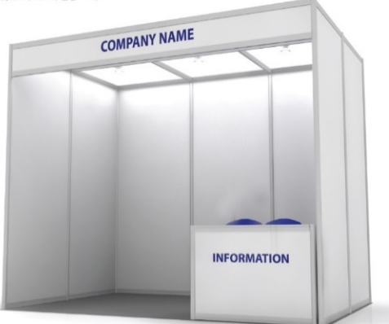  <기본 부스 예시 이미지>
- 전시라운지를 무료로 이용할 수 있도록 제공해 드리며 자세한 사항은 8 ~ 9페이지를 참고해 주세요.

- 주의사항
- 주최자가 설치한 부스공간만 사용하며 허가받지 않은 별도 설치물은 설치할 수 없습니다.
- 전력의 경우 장비 및 부스의 전력량을 확인하여 1 kw 초과 시에는 반드시 추가 전력을 신청해야 합니다. 과부하로 인한 화재 발생이나 전력 차단 등으로 타 업체에게 피해를 초래한 원인 제공 부스참가 단체는 주최자 및 피해 업체에게 보상할 책임이 있습니다.
- 행사기간 중 또는 종료 후 발행하는 부스 내의 폐기물은 자체처리를 원칙으로 합니다.
- 추가비품 및 기자재가 필요한 부스 참가 단체는 별도의 제출서류를 참고하여 작성 후 제출해주시기 바랍니다.

- 인터넷 전용선
- 유무선 인터넷 전용선의 설치 및 사용은 별도로 신청해야 합니다.
- 문의 및 신청은 안내서 하단의 인터넷 회선 신청서 작성 후 제출하시기 바랍니다.

- 문의처
공동학술대회  사무국 | 시수현 사원
공동학술대회  사무국 | E-mail : info@kaosts.org
공동학술대회  사무국 | TEL : 070-4294-8562

III. 취업박람회 참가 안내

- 취업박람회 개요
- 취업박람회 기간 : 2021년 5월 13일(목) ~ 14일(금)
- 취업박람회 장소 : 인천 송도컨벤시아 그랜드볼룸 로비
- 박람회 부스 설치 및 운영 세부일정 계획 (안)
취업박람회 계획 | 일 정 | 시 간
시 공 | 2021년 5월 12일(수) | 08:00~12:00
장 식 | 2021년 5월 12일(수) | 13:00~18:00
운 영 | 2021년 5월 13일(목)~14일(금) | 09:00~17:00
반 출 | 2021년 5월 14일(금) | 17:00 이후
- 주요내용: 현장 채용, 취업 컨설팅 등
- 현장 채용 : 구직자 서류전형 및 면접, 간접 참여 기업홍보지원 등
- 컨설팅 : 취업 상담 및 컨설팅 실시 등
- 박람회 구성
1) 일자리 정보 구성
- 해양 산업 별 채용 관 구성: 해양, 항만, 수산 등으로 구분하여 구성
- 정부기관 및 공공기관 등 협조, 해양 관련 업체 소개 및 창업 정보 제공
- 미래 해양 관련 일자리 소개, 취업 정보 및 안내와 기타 채용박람회 지원 관 운영
2) 컨설팅
- 이력서 작성 컨설팅 및 면접 컨설팅
- 참가 신청 및 납입
- 취업박람회 참가비
구 분 | 일 정 | 금 액
조기신청 | 2021년 4월 2일(금) | 100만원 (1부스 당)
일반신청 | 2021년 4월 23일(금) | 150만원 (1부스 당)
* 제공 내역: 1부스 당 1인 무료(등록 Kit), 전시라운지 무료 이용
* 하루가 아닌 일정 시간만 사용하고자 하는 경우: 10만원(시간 당)
* 전시, 광고 참가 업체의 경우 취업박람회 참가비 50만원 (1부스 당)
- 참가비 납부
참가 신청과 동시에 전시 및 광고 참가비 총액의 50%를 납입하시고
계좌번호: 468401-04-040131 (국민은행) / 예금주: (사)한국해양과학기술협의회
잔금은 2021년 4월 23일(금)까지 납부해야 공식 참가신청이 완료됩니다.
* 기 납입한 전시 참가비 50%는 환불되지 않습니다.
- 기본 부스 제공 사항
기본 부스
- 기본 부스 : 3 m x 2 m 옥타늄 부스  (내부라이트 3개, 간판전구 2개 포함)  - 상호 간판 : 동일 규격 및 색상으로 상호 부착  - 구 성 : 안내데스크 1 EA, 의자 2 EA  - 부스 위치 : 참가비 납부를 완료한 업체 순으로 위치 선택 우선권 부여, 추후 개별 공지 예정 | <기본 부스 예시 이미지>
- 전시라운지를 무료로 이용할 수 있도록 제공해 드리며 자세한 사항은 8 ~ 9페이지를 참고해 주세요.

- 주의사항
- 주최자가 설치한 부스공간만 사용하며 허가받지 않은 별도 설치물은 설치할 수 없습니다.
- 전력의 경우 장비 및 부스의 전력량을 확인하여 1 kw 초과 시에는 반드시 추가 전력을 신청해야 합니다. 과부하로 인한 화재 발생이나 전력 차단 등으로 타 업체에게 피해를 초래한 원인 제공 부스참가 단체는 주최자 및 피해 업체에게 보상할 책임이 있습니다.
- 행사기간 중 또는 종료 후 발행하는 부스 내의 폐기물은 자체처리를 원칙으로 합니다.
- 추가비품 및 기자재가 필요한 부스 참가 단체는 별도의 제출서류를 참고하여 작성 후 제출해주시기 바랍니다.

- 인터넷 전용선
- 유무선 인터넷 전용선의 설치 및 사용은 별도로 신청해야 합니다.
- 문의 및 신청은 안내서 하단의 인터넷 회선 신청서 작성 후 제출하시기 바랍니다.

- 문의처
공동학술대회  사무국 | 시수현 사원
공동학술대회  사무국 | E-mail : info@kaosts.org
공동학술대회  사무국 | TEL : 070-4294-8562
IV. 전시라운지 운영 및 참가 안내

- 전시라운지 개요
- 전시라운지 기간 : 2021년 5월 13일(목) ~ 14일(금)
- 취업박람회 장소 : 인천 송도컨벤시아 그랜드볼룸 로비
- 라운지 운영 세부일정 계획 (안)
취업박람회 계획 | 일 정 | 시 간
운 영 | 2021년 5월 13일(목)~14일(금) | 09:00~17:00
운 영 | 2021년 5월 13일(목)~14일(금) | 09:00~17:00
- 주요내용: 소식장소 조성 및 전시 참여사의 효율적인 홍보운영 등
- 전시라운지 구성
- 홍보영상 운영장치 (전라운지 참여사 전용)
- 전시라운지 참여사 전용 홍보영상 재생 PDP
: 개최기간동안 전시라운지 참여사의 영상을 지속적으로 연속재생
- 1층 중앙로비 대형 멀티비전
- 휴게 공간 (전체 참가자 사용 가능)
- 테이블 및 좌석 조성
- 온라인 세션참가 보조공간으로도 운영
3) 홍보서 배포대 (전사라운지 참여사 전용)
- 전시라운지 내 운영용 - 브로셔 배포 데스크
- 전시라운지 내 운영용 – 카타로그 거치 스탠드
- 참가 신청 및 납입
- 전시라운지 참가비
구 분 | 일 정 | 금 액
일반신청 마감일 | 2021년 4월 23일(금) | 50만원 (1기업 당)
* 전시부스 참여사에는 기본제공(희망 시)

- 참가비 납부
참가 신청과 동시에 전시 및 광고 참가비 총액의 50%를 납입하시고
계좌번호: 468401-04-040131 (국민은행) / 예금주: (사)한국해양과학기술협의회
잔금은 2021년 4월 23일(금)까지 납부해야 공식 참가신청이 완료됩니다.
* 기 납입한 전시 참가비 50%는 환불되지 않습니다.

- 전시라운지 참여사 제공사항
- 전시라운지 및 멀티비전에서 전시라운지 참여사 홍보영상 지속 재생
- 영상은 전시라운지 참여사에서 자체제작 해야 함
- 효율적 홍보를 위해 제작된 영상에 사용된 더빙시나리오의 자막처리 권장
- 전시라운지 내 공동홍보용 홍보테이블 및 카달로그 스탠드 이용 권

- 주의사항
- 홍보영상 제출
- 제출 마감일 2021년 5월 4일(화)
- 홍보영상 용량 제한 1 GB 미만
- 홍보영상 재생시간 제한 : 30초 이상 1분 이하
- 홍보영상 파일형식 : AVI., MP4., WMV. 파일 가능

- 문의처
공동학술대회  사무국 | 시수현 사원
공동학술대회  사무국 | E-mail : info@kaosts.org
공동학술대회  사무국 | TEL : 070-4294-8562

전치 및 취업박람회 참가업체 규정

제 1 조 용어의 정의
- "전시자"라 함은 본 전시회 참가를 위하여 전시 참가 신청서를 제출한 개인, 회사, 조합 및 단체 등을 말한다.
- "전시회"라 함은 2021년도 한국해양과학기술협의회 공동 학술대회 전시회를 말한다.
- "주최자"라 함은 2021년도 한국해양과학기술협의회 공동 학술대회 조직위원회를 말한다.

제 2 조 참가신청
- 전시회 참가신청을 하고자 하는 자는 소정의 신청서를 작성하여 주최자에게 제출하여야 한다.
- 전시자가 참가신청서를 제출하고 참가비를 완납함으로써 본 약정은 성립된 것으로 본다. 다만, 전시장 면적이 예약 완료된 경우와 출품예정품목이 전시회에 적합하지 않다고 판단될 경우 주최자는 참가신청 접수를 거부할 수 있다.

제 3 조 전시면적 배정
- 주최자는 신청접수 순, 신청면적, 전시품의 성질 및 기타 합리적인 방법에 의거 전시자별 전시위치를 배정한다.
- 주최자는 특별한 사정이 있는 경우 전시회 장치기간 이전이면 언제든지 전시자에게 배정된 전시 위치 및 면적을 변경할 수 있다. 이와 같은 변경은 주최자의 재량이며, 전시자는 동 변경의 결과에 대한 보상을 청구할 수 없다.

제 4 조 전시장(Booth) 관리
- 전시자는 참가신청서에 명시한 전시품을 전시하고 상주요원을 배치하여 자사 부스관리에 만전을 기함을 원칙으로 한다.
- 주최자는 필요한 경우 특정인의 전시장 출입을 제한할 수 있다.
- 전시자는 주최자의 서면동의 없이 배정된 전시면적 전부 또는 일부를 타인에게 양도할 수 없다.
- 전시자는 전시장의 바닥, 천정, 기둥, 벽면 등에 페인트칠 등으로 원상변경을 할 수 없으며, 전시장의 손상에 대해서는 원상 복구 등 주최자의 손해를 배상하여야 한다.

제 5 조 (납입조건)
- 전시자는 참가비의 50%에 해당하는 신청금을 전시 참가 신청서 제출시 납입해야 하며 잔금 50%는 2021년 4월 23일(금)까지 납입해야 한다.

제 6 조 (해약)
- 전시자가 주최자의 승인 없이 약정한 전시면적 전부의 사용을 포기 또는 거부하는 경우 주최자는 참가약정을 해지할 수 있다.

제 7 조 (전시회의 취소 또는 변경)
- 주최자가 전시회 개최를 취소하는 경우 이미 납입된 참가비 전액을 전시자에게 반환한다.
다만, 불가항력 등, 기타 주최자의 귀책사유가 아닌 특별한 사정으로 전시회가 취소 또는 개최일이 변경되거나 축소되는 경우에는 이를 반환하지 않는다. 이 경우 전시자는 주최자에게 보상을 청구할 수 없다.

제 8 조 (전시 및 전시품 진열)
- 전시자는 배정된 전시면적 내에 지정 기간 내에 장치 및 전시품 반입, 진열을 완료하여야 한다.

제 9 조 (전시품 및 장치물 반출)
- 전시자는 지정 기간 내에 모든 전시품 및 장치물을 반출 하여야 하며, 반출을 지연할 경우 주최측이 부담하게 될 제반비용은 즉시 주최자에게 납입하여야 한다.

제 10 조 (전시장 경비, 위험부담 및 보험)
- 전시자는 전시기간 및 장치, 철거기간 중 발생되는 배당 면적 내 장치물 및 전시품에 대한 훼손 및 도난에 대하여 전적인 책임을 진다.
- 전시자의 고의 또는 과실로 화재, 도난, 파손 등이 발생하여 주최자 또는 타인에게 손해를 입힌 때에는 전시자가 전적인 배상책임을 지며 전시 물품 등에 대한 보험가입 역시 전시자의 책임으로 한다.

제 11 조 (보안규정)
- 주최자는 출품 업체와 방문객의 이익을 위해 모든 합리적인 보안 예방 조치를 취해야 한다
- 주최자는 조립, 전시 및 해체 기간 동안 전시실에서 전시물의 분실, 도난 또는 손상에 대해 책임을 지지 않는다.

제 12 조 (보충규정)
- 주최자는 필요한 경우 참가약정에 명시되지 않은 보충규정을 제정할 수 있다.
- 보충되는 규정은 참가약정의 일부가 되며 전시자는 이를 준수하여야 한다.

제 13 조 (방화규정)
- 장치물 및 전시장내의 모든 자재는 소방법규에 따라 적절한 불연처리가 되어야 한다.
- 주최자는 필요에 따라 전시자에게 화재 방지와 관련한 시정을 요구할 수 있다.
전치 및 취업박람회 참가업체 Q&A

- 조명 추가, 조명 위치 변경, 벽체 칸막이 추가설치 및 제거는 어떻게 하나요?
· 사무국에서 기본적으로 제공되는 “기본부스 제공내역” 외 설치 추가 및 제거에 관련된 사항은 전시 담당자에게 연락하여 시공 가능여부를 확인하여 주시기 바라며, 추가 공사에 따른 비용이 발생 할 수 있습니다.

- 전시기간 중 기계 및 전력 소요량이 많은 전시품을 사용하려고 합니다. 전기를 몇 kw 신청해야 하나요?
· 기본부스 신청업체는 부스 내 기본적으로 1 kw가 제공되나 전시품 기기의 작동 하기에는 부족 할 수 있습니다.
· 해당 전기 제품의 전력소요량을 확인 하신 후 전력량에 맞게 신청하시면 됩니다.
· 기타 노트북, 정수기, PDP, LCD플레이어의 가동 전력은 기존 1 kw로 사용 가능합니다.

- 부대시설(전화, 랜 등) 추가 신청은 현장에서 가능한가요?
· 부대시설은 부스 시공 전, 해당 라인을 전시장 바닥의 Floor Box에서 꺼내어 사전에 신청한 업체에게만 제공합니다.
· 시공이 시작된 이후에는 바닥의 Floor Box를 개폐하는데 어려움이 있으므로, 제출 마감 일자에 신청하여 주시기 바랍니다.

- 가구 및 비품은 저희가 직접 가져갈 수 없나요? 반드시 사무국으로 신청해야 하나요?
· 사무국에서는 전시장내 보안강화 및 출입통제를 위하여 사무국이 가구 및 비품을 직접 관리하고 있습니다.

- 전시기간 중 부스 내에서 식사가 가능한가요?
· 인천 송도컨벤시아 규정에 의거하여 전시장 내 음식물 반입은 일체 금지됩니다.
- 전시기간 중 쓰레기 처리 및 부스 내부 청소는 어떻게 하나요?
· 보안상의 이유로 주최 측에서는 전시장 통로 및 화장실 청소만 실시합니다.
· 업체의 전시품 분실과 오해의 소지를 방지하기 위하여 청소 인력들이 부스 안으로 들어가는걸 사전에 금지하고 있습니다.
· 부스 내에서 발생되는 쓰레기는 화장실 입구 및 전시장 곳곳에 위치한 대형 쓰레기통에 직접 폐기하시기 바라며 부스 내 청소도 참가업체에서 직접 시행하셔야 합니다.

- 전시품 반출입 시 반출 시 사무국에서는 카트(휴대용 수레)를 빌려주나요?
· 사무국에서는 별도의 카트를 보유하고 있지 않습니다. 참가 업체에서는 이를 직접 준비하시기 바랍니다.
- 전시품 분실과 도난에 대비해서 무엇을 준비해야 하나요?
· 전시기간 및 준비, 철거 기간 동안에 전시장 경비서비스를 제공하지 않습니다.
· 참가업체 여러분은 항상 상주 요원을 배치하여 자사 부스관리에 만전을 기해야 합니다.
· 전시품 분실과 도난에 대한 책임은 참가업체에게 있으므로 전시준비기간, 전시기간, 철거기간 중 전시장 내에서나 전시장으로의 운송과 회송시의 사고에 대비하여 반드시 보험에 가입 하여야만 합니다.
(특히 카메라, 노트북 등 소형 전시품 및 소지품에 대해서는 각별한 주의를 기울이시기 바랍니다.)

- 전시 참가비 납부에 대한 계산서는 언제 발행되나요?
· 계산서 발급을 원하시는 단체는 공동학술대회 사무국 담당자에게 연락 주시면 발급해 드립니다.
· 또한 신청 시 제출한 사업자등록증 상에 변경사항이 발생할 경우에는 반드시 통보 바랍니다.

- 인터넷은 언제부터 사용할 수 있나요?
· 먼저 LAN시공을 신청한 업체만 서비스가 가능합니다.
· LAN서비스를 신청한 참가업체는 컴퓨터를 계획한 장소에 설치하시면 됩니다.
· 서비스업체에서 설치와 동시에 IP address를 알려드립니다.
IV. 제출서류 안내
전시/광고/취업박람회 신청을 위해 아래 명시된 신청서를 제출기한 내에 사무국으로 제출하여 주시기 바랍니다. 제출시한을 넘길 경우 서비스를 제공 받으실 수 없습니다. 신청하신 서비스는 비용 입금 확인 후 진행되며 취소 시 환불불가 합니다.
구 분 | 제출서류 | 제출기간
공통 필수서류 | 사업자등록증, 입금증 사본 | 1차 : 4월 2일(금)  2차 : 4월 23일(금)
Form 1 | 전시/광고/취업박람회 참가 신청서(필수)  * 광고신청 업체 : A4사이즈의 광고파일(AI또는 PSD파일) 필수제출 | 1차 : 4월 2일(금)  2차 : 4월 23일(금)
Form 2-1 | 전시 디렉토리 내용 (전시 업체 필수) | 1차 : 4월 2일(금)  2차 : 4월 23일(금)
Form 2-2 | 채용박람회 업체 소개 내용 (채용박람회 업체 필수) | 1차 : 4월 2일(금)  2차 : 4월 23일(금)
Form 3 | 회사 소개 영상 (웹프로시딩즈 게재용) | 1차 : 4월 2일(금)  2차 : 4월 23일(금)
Form 4 | 상호명 신청서 (전시/채용박람회 신청 업체 필수) | 1차 : 4월 2일(금)  2차 : 4월 23일(금)
Form 5 | 전기장치 시공 및 임대신청서 (필요 시 선택사항) | 1차 : 4월 2일(금)  2차 : 4월 23일(금)
Form 6 | 추가비품 임대신청서 (필요 시 사항) | 1차 : 4월 2일(금)  2차 : 4월 23일(금)
Form 7 | 인터넷 회선 신청서 (필요 시 사항) | 1차 : 4월 2일(금)  2차 : 4월 23일(금)

※ 문의처
공동학술대회  사무국 | 시수현 사원
공동학술대회  사무국 | E-mail : info@kaosts.org
공동학술대회  사무국 | TEL : 070-4294-8562
Form 1 전시/광고/채용박람회 참가 신청서
참가업체 정보
회사/단체명(국문) | 회사/단체명(영문)
대표자 성함 | 담당자 성함
담당자 부서/직책 | 담당자 전화/팩스 /
담당자 핸드폰 | 담당자 이메일

전시 ㆍ 광고 ㆍ 채용박람회 신청내역
신청구분 |  | 단가 | 금액
기본부스 | 1부스 | 2,200,000원  * 조기할인(~4/2) \ 2,000,000원
채용박람회 부스 | 1부스 | 1,500,000원  * 조기할인(~4/2) \1,000,000원  * 전시,광고 참가업체 500,000원/1부스
프로그램북 광고 | 1페이지 | 1,000,000원
합계(부가세 포함)

* 제 출 처 : 2021 한국해양과학기술협의회 공동학술대회 사무국 E-mail. info@kaosts.org
* 납입방법 : 계좌이체 또는 은행 송금
참가 신청과 동시에 참가비 총액의 50%를 납입하시고 잔금은 2021년 4월 23일(금)까지 납부하여 주시기 바랍니다. 기 납입한 전시참가비 50%는 환불되지 않습니다.

납입방법 : 계좌이체
계좌번호 : 국민은행 468401-04-040131
예 금 주 : (사)한국해양과학기술협의회

위와 같이 전시/광고/채용박람회 참가 신청서를 제출하며 신청 금액의 50%를 송금합니다.

2021년 월 일
신청자 (인)
Form 2-1 전시 디렉토리
회사명
주 소
대표자
담당자
전 화
팩 스
이메일
내 용: 200자 이내 (흑백(1도)인쇄 처리 됨)
Form 2-2 채용박람회 업체 소개
기업일반현황
업 체 명 |  | 소재지역
주생산품 |  | 근로자수
내 용: 100자 이내 (흑백(1도)인쇄 처리 됨)
구인사항
참여방법 | - 직접참여 (부스참가) □ 간접참여 (광고)
모집직종 | 인원 | 성별 | 연령 | 학력 | 관련  전공 | 자격  면허 | 임금 | 경력 | 업무  내용
복리후생 | □ 통근버스 □ 기숙사 □ 중식제공(중식비 지원) □ 기타 ( )

채용 담당자
성 명 |  | 직 위
연락처 |  | 이메일

Form 3 상호명 신청서
* 전시 기본부스 또는 취업상담회 부스를 신청한 단체는 신청 마감일을 준수하여 사무국(또는 시공사)으로 귀사의
부스 간판에 들어갈 상호를 국문(또는 영문)으로 기입하신 후 귀사의 로고파일(AI또는 EPS파일)과 함께 이메일로 접수하시기 바랍니다.
참가업체 정보
회사명
주 소 (우편번호 )
담당자 | 연락처
FAX | E-mail

▶ 상호간판 희망 명칭 기입부 (공간 띄우기, 점, 쉼표, 기타 기호 포함)
* 2021년 4월 23일(금) 이후, 기본부스에서 독립부스 및 독립부스에서 기본부스의 변경이 불가하오니 이점 양지하여 주시기 바랍니다.
* 전시사 전시장 입장 가능시간 : 2021년 5월 12일 13:00 ~ 18:00
2021년 5월 13일 ~ 14일 09:00 ~ 17:00
▶ 기본부스 시안
기본부스 포함사항
바닥 파이텍스 | 벽체 스포트라이트 100 W, 3개
시스템 벽체 | 안내데스크 1개, 접의식 의자 2개 (부스당)
상호간판(현수막) (2930*450 mm) | 220 v 2구 콘센트 1개 (220 v / 60 Hz / 단상1 Kw)
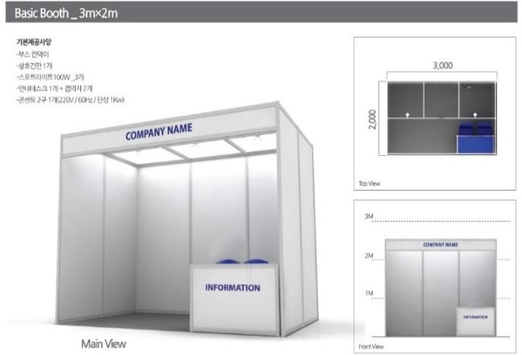
- 주의사항
조립부스 자재는 재사용하는 자재이므로 벽면(합판) 못질이나, 본드칠, 양면테이프, 청테이프, 유포 실사 등 판넬에 부착 금지. 손상 및 파손 시 변상 조치 ☞ 벽면에 포스터/현수막 부착 시 (종이테이프, 스카치테이프, 벨크로테이프) 사용 바랍니다.

▶ 문의처
공동학술대회  사무국 | 시수현 사원
공동학술대회  사무국 | E-mail : info@kaosts.org
공동학술대회  사무국 | TEL : 070-4294-8562
시공사 | ㈜이앤애드 권명국 과장
시공사 | E-mail : vevazia@hanmail.net
시공사 | TEL : 010-3912-4679
Form 4 전기장치 시공 및 임대신청서
* 기본부스를 신청하셨을 경우 1부스(6 sqm)당 부스내부 라이트 3구, 간판 라이트 2구, 220 V 단상 1 kw용량의 2구 소켓이 제공됨으로, 추가로 필요한 항목만 기록하여 주십시오.
* 독립부스로 운영하실 경우 추가 전력 신청을 꼭 하셔야 전기가 공급됩니다.
* 부스 내부에서 장비/기계까지의 Hook-up은 전시 참가업체에서 시공 하셔야 합니다.
다만 기본부스 신청한 업체에 한해서 사전 신청된 경우는 견적에 따라 작업됩니다
* 현지 전시장 사정 상 압축공기 및 급배수 시설은 불가능 합니다.

참가업체 정보
회사명
주 소 (우편번호 )
담당자 | 직 위
연락처 | 팩 스
E-mail

▶ 전기장치 추가시공 및 임대 신청서 (부가세 별도)
품 목 | 단위 | 단가(원) | 금 액(원) | 부가세 | 합 계 | 비고
1. 스포트라이트(LED 8.5W) | 개
2. 암 스포트라이트(LED 8.5W) | 개
3. 형광등(40W) | 개
4. 다운 트랜스(110V용)-1 kw용 | 개
5. 할로겐(200W) | 개
6. HQI150W | 개
7. 콘센트(220V/60Hz/단상1 kw포함) | 개
8. 220V/60Hz/단상 | kw
9. 380V/60Hz/삼상 | kw
총 합 계 | ₩ -
* 1~7 조명기구에 대한 신청은 기본부스에 한함.

▶ 전기장치 추가시공 및 임대가능 품목 리스트 (VAT별도)
품 목 | 단위 | 접수 기간에 따른 비용(원)
품 목 | 단위 | ~4. 02 | 4. 03 ~ 4. 23 | 4. 24 ~ 5. 04
1. 스포트라이트(LED 8.5W) | 1개 | 10,000 | 12,000 | 13,000
2. 암 스포트라이트(LED 8.5W) | 1개 | 15,000 | 18,000 | 19,500
3. 형광등(40W) | 1개 | 8,000 | 9,600 | 10,400
4. 다운 트랜스(110V용)-3KW용 | 1개 | 30,000 | 36,000 | 39,000
5. 할로겐(200W) | 1개 | 20,000 | 24,000 | 26,000
6. HQI(LED 30W) | 1개 | 30,000 | 36,000 | 39,000
7. 콘센트(220V/60Hz/단상1KW포함) | 1개 | 40,000 | 48,000 | 52,000
8. 220V/60Hz/단상 | 1 kw | 40,000 | 48,000 | 52,000
9. 380V/60Hz/삼상 | 1 kw | 50,000 | 60,000 | 65,000

* 24시간 전력 신청 시는 정상 금액의 50%에 해당하는 금액이 부가됩니다.
* 전력공급 : 220V/380V 삼상일 경우 60Hz±10%의 편차가 있습니다. 특별한 전기작업이 필요한 경우
요구사항을 자세히 기술하여 제출해 주시면 그에 해당하는 견적을 받으실 수 있습니다.
* 정확한 전압이 필요하다면 반드시 AVR을 준비하시기 바랍니다.
* 신청(입금) 후 취소 시 4월 23일까지는 50%를 환불해 드리며, 4월 24일 이후부터는 환불 불가하니
유의하시기 바랍니다.
* 마감일 이후 신청할 경우 물품 구비마감일(4. 23), 물품 선적마감일(5. 04)등에 따라 추가 비용이 적용되며, 사정 상 현장에서는 비품추가가 불가합니다.
* 상기 금액은 부가세 별도입니다.(송부 시 부가세 10%와 사업자등록증및 메일주소을 함께 보내주시기 바랍니다. 송금은 마감일까지 이며, 마감일까지 입금하지 않을 경우 자동으로 취소됩니다.)
* 본 양식은 청구서(Invoice)로 사용됩니다.
* 전력의 경우 장비 및 부스의 전력량을 확인하여 1 kw 초과시에는 반드시 추가전력을 신청해야 합니다.
* 과부하로 인한 화재발생이나 타업체에게 피해를 초래한 경우 원인을 제공한 업체는 전시회 주최자 및 피해 업체에게 보상할 책임이 있습니다.

▶ 입금처 : 351-0926-8377-13(농협) 예금주 : 주식회사 이앤애드
☞ 2021. 4. 23(금)까지 전기신청에 대한 대금을 입금하지 않을 시 주문 양식이 자동으로 취소되오니
이점 주의하시기 바랍니다.
▶ 문의처
공동학술대회  사무국 | 시수현 사원
공동학술대회  사무국 | E-mail : info@kaosts.org
공동학술대회  사무국 | TEL : 070-4294-8562
시공사 | ㈜이앤애드 권명국 과장
시공사 | E-mail : vevazia@hanmail.net
시공사 | TEL : 010-3912-4679
Form 5 추가비품 임대 신청서
참가업체 정보
회사명
주 소 (우편번호 )
담당자 | 직 위
연락처 | 팩 스
E-mail

▶ 전기장치 추가시공 및 임대 신청서 (부가세 별도)
추가 가구 신청
 | 품 목 | 수 량 | 단 가 | 금 액 | 부가세 | 합 계
1
2
3
4
5
6
7
8
9
10
총계

* 신청(입금) 후 취소 시 4월 23일까지는 50%를 환불해 드리며, 5월 04일 이후부터는 환불 불가하니 유의하시기 바랍니다.
* 마감일 이후 신청할 경우 물품 구비마감일(4. 23), 물품 선적마감일(5. 04)등에 따라 추가 비용이 적용되며, 사정 상 현장에서는 비품 추가가 불가합니다.
* 상기 금액은 부가세 별도입니다.(송부 시 부가세 10%와 사업자등록증 및 메일 주소를 함께 보내주시기 바랍니다. 송금은 마감일까지 이며, 마감일까지 입금하지 않을 경우 자동으로 취소됩니다.)
* 본 양식은 청구서(Invoice)로 사용됩니다.
* 전력의 경우 장비 및 부스의 전력량을 확인하여 1 kw 초과시에는 반드시 추가전력을 신청해야 합니다.
* 과부하로 인한 화재발생이나 타 업체에게 피해를 초래한 경우 원인을 제공한 업체는 전시회 주최자 및 피해 업체에게 보상할 책임이 있습니다.
▶ 추가비품 리스트 (가격표 / VAT별도)
품목 | Code No. | 접수 기간에 따른 비용(원)
품목 | Code No. | ~4. 02 | 4. 03 ~ 4. 23 | 4. 24 ~ 5. 04
파라솔 의자 | CH-1 | 5,000 | 7,000 | 8,000
접의자 | CH-2 | 10,000 | 12,000 | 13,000
땅콩의자 | CH-3 | 20,000 | 24,000 | 26,000
원목알루미늄의자 | CH-4 | 25,000 | 30,000 | 32,500
3인대기의자 | CH-5 | 50,000 | 60,000 | 65,000
에어빠스톨 | CH-6 | 30,000 | 37,000 | 40,500
누비스타킹의자 | CH-7 | 15,000 | 18,000 | 19,500
플라스틱의자 | CH-8 | 5,000 | 7,000 | 8,000
원탁테이블 | TB-1 | 50,000 | 60,000 | 65,000
블랙알루미늄원탁 | TB-2 | 50,000 | 60,000 | 65,000
모던화이트원탁 | TB-3 | 50,000 | 60,000 | 65,000
원목알루미늄원탁세트 | TB-4 | 100,000 | 120,000 | 130,000
사각절테이블(테이블보포함) | TB-5a 600*1200 | 30,000 | 37,000 | 40,500
사각절테이블(테이블보포함) | TB-5b 600*1500 | 35,000 | 42,000 | 45,500
사각절테이블(테이블보포함) | TB-5c 600*1800 | 40,000 | 48,000 | 50,000
듀라테이블(테이블보포함) | TB-6a 760*1200 | 15,000 | 18,000 | 19,500
듀라테이블(테이블보포함) | TB-6b 760*1800 | 30,000 | 37,000 | 40,500
플라스틱 사각테이블 | TB-7 | 15,000 | 18,000 | 19,500
전시테이블 | TB-8 | 40,000 | 48,000 | 52,000
파라솔세트 | P-2 | 120,000 | 144,000 | 156,000
POP스탠드(A3) | ST-1 | 50,000 | 60,000 | 65,000
이젤 | ST-2 | 15,000 | 18,000 | 19,500
카타로그꽂이(접이) | ST-3 | 50,000 | 60,000 | 65,000
아크릴추첨함 | A-1 | 15,000 | 18,000 | 19,500
스탠드옷걸이 | ST-4 | 20,000 | 24,000 | 26,000
벨드차단봉 | ST-5 | 35,000 | 42,000 | 45,500
휴대용엠프 | E-2 | 100,000 | 120,000 | 130,000
화이트보드 | ST-6 | 60,000 | 72,000 | 78,000
빔프로젝터 | E-5 | 별도문의
TV (스탠드 별도 50,000) | E-6a 45" | 300,000 | 360,000 | 390,000
TV (스탠드 별도 50,000) | E-6b 50" | 350,000 | 420,000 | 520,000
TV (스탠드 별도 50,000) | E-6c 55" | 400,000 | 480,000 | 520,000
이동식 스크린 | E-7a 80" | 별도문의
이동식 스크린 | E-7a 00"
냉장고225L | E-8 | 140,000 | 220,000 | 300,000
냉온수기 | E-9 | 80,000 | 96,000 | 104,000
휴지통 | F-1 | 5,000 | 7,000 | 8,000
▶ 추가비품 이미지
CH-1 파라솔 의자 | CH-2 접의자 | CH-3 땅콩의자
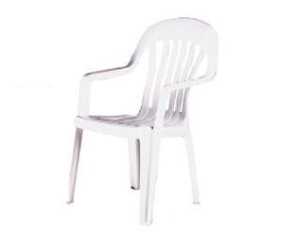 | 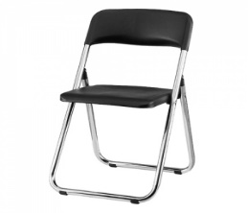 | 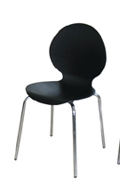
5,000 | 10,000 | 15,000
CH-4 원목알루미늄의자 | CH-5 3인대기의자 | CH-6 에어빠스톨
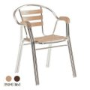 | 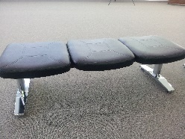 | 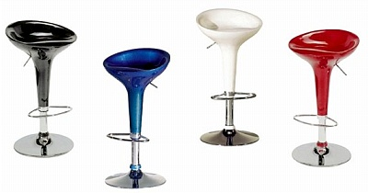
20,000 | 50,000 | 30,000
CH-7 누비스타킹의자 | CH-8플라스틱 의자 | TB-1 원탁테이블
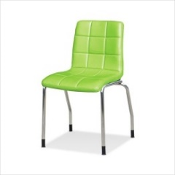 | 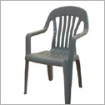 | 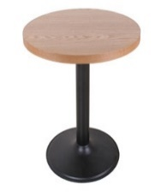
15,000 | 5,000 | 50,000
TB-2 블랙알루미늄원탁 | TB-3 모던화이트원탁 | TB-4 원목알루미늄원탁세트
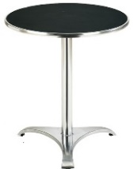 | 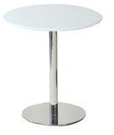 | 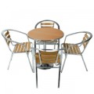
50,000 | 50,000 | 100,000
TB-5 사각절테이블  (테이블보포함) | TB-6 듀라테이블  (테이블보포함) | TB-7 플라스틱 사각테이블
  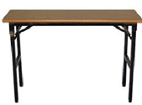
  D600*W1200 30,000원
  D600*W1500 35,000원
  D600*W1800 40,000원
  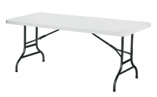
  D760*W1800 30,000원
  D600*W1200 15,000원
  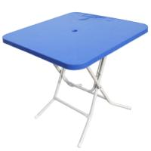
  800*800*H730
30,000 | 30,000 | 15,000
P-2 파라솔세트 | ST-1스탠드(A3) | ST-2 이젤
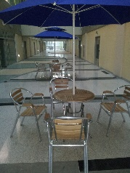 | 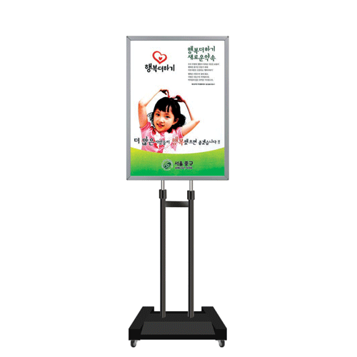 | 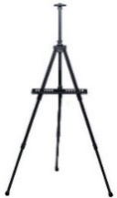
120,000 | 50,000 | 15,000
ST-3 카타로그꽂이(접이) | A-1 | ST-4 스탠드옷걸이
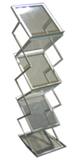 | 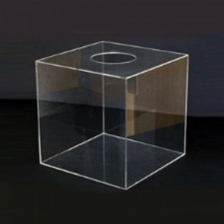 | 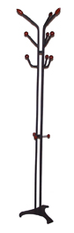
40,000 | 15,000 | 20,000
ST-5 벨드차단봉 | E-2 휴대용엠프 | ST-6 화이트보드
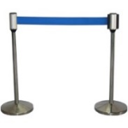 | 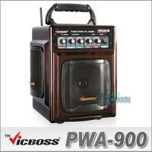 | 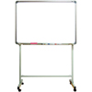
35,000 | 100,000 | 60,000
E-5 빔프로젝터 | E-6 TV | E-7 이동식 스크린
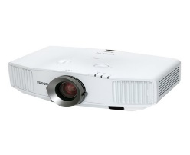 | 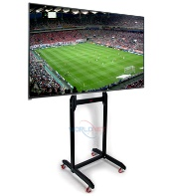  42"30만원  50"35만원  55"40만원 | 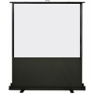
별도문의 | 스탠드 별도 50,000 | 별도문의
E-8 냉장고225L | E-9 냉온수기 | E-11 휴지통 15L
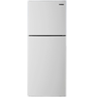 | 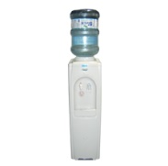 | 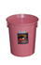
150,000 | 100,000 | 5,000

▶ 입금처 : 351-0926-8377-13(농협) 예금주 : 주식회사 이앤애드
▶ 문의처
공동학술대회  사무국 | 시수현 사원
공동학술대회  사무국 | E-mail : info@kaosts.org
공동학술대회  사무국 | TEL : 070-4294-8562
시공사 | ㈜이앤애드 권명국 과장
시공사 | E-mail : vevazia@hanmail.net
시공사 | TEL : 010-3912-4679
Form 6 인터넷 회선 신청서
* 참여 업체별 부스에 인터넷 사용을 위한 전용선(WAN/LAN)을 공급받기 위해 유료 신청이 필요합니다.
* 참가업체가 기업의 제품, 기술 등을 인터넷을 활용해 홍보하실 경우에 활용하십시오.
* (주의사항) 1개의 포트(PORT) 는 1대의 PC에 연결됩니다.

참가업체 정보
회사명
담당자 | 연락처
FAX | E-mail
문의사항

▶ 인터넷 회선 신청사항
내 역 |  | 포트당 단가 (VAT 별도) | 특이사항
인터넷 라인 | 유선 | 70,000원 (1선 당) | 무선 인터넷 신청 시  추가 기기 임대료 필요 (X)
인터넷 라인 | 무선 | 10,000원 (1선 당) | 무선 인터넷 신청 시  추가 기기 임대료 필요 (X)

▶ 입금처
납입 방법 : 계좌이체
계좌번호 : 국민은행 468401-04-040131
예 금 주 : (사)한국해양과학기술협의회
☞ 2021. 4. 23(금)까지 대금을 입금하지 않을 시, 주문 사항이 자동으로 취소 되오니 이점 주의하시기 바랍니다.

▶ 신청서 제출처
공동학술대회  사무국 | 시수현 사원  E-mail : info@kaosts.org  TEL : 070-4294-8562
▶ 문의처
시공사 | 송도컨벤시아 LG 유플러스 안정태 과장  E-mail : 21cne@naver.com  TEL : 032-210-1199

